INSTITUTO FEDERAL DE EDUCAÇÃO, CIÊNCIA E TECNOLOGIA DO RIO GRANDE DO NORTE
CAMPUS NATAL CIDADE ALTA / CURSO TÉCNOLOGIA EM PRODUÇÃO CULTURAL
DISCIPLINA: ESTUDOS DE LITERATURA BRASILEIRA – PROF. MARCEL MATIAS – DATA: ______ / _____/ _____
ESTUDANTE: ____________________________________________________________________

Informações preliminares sobre a obra Macunaíma

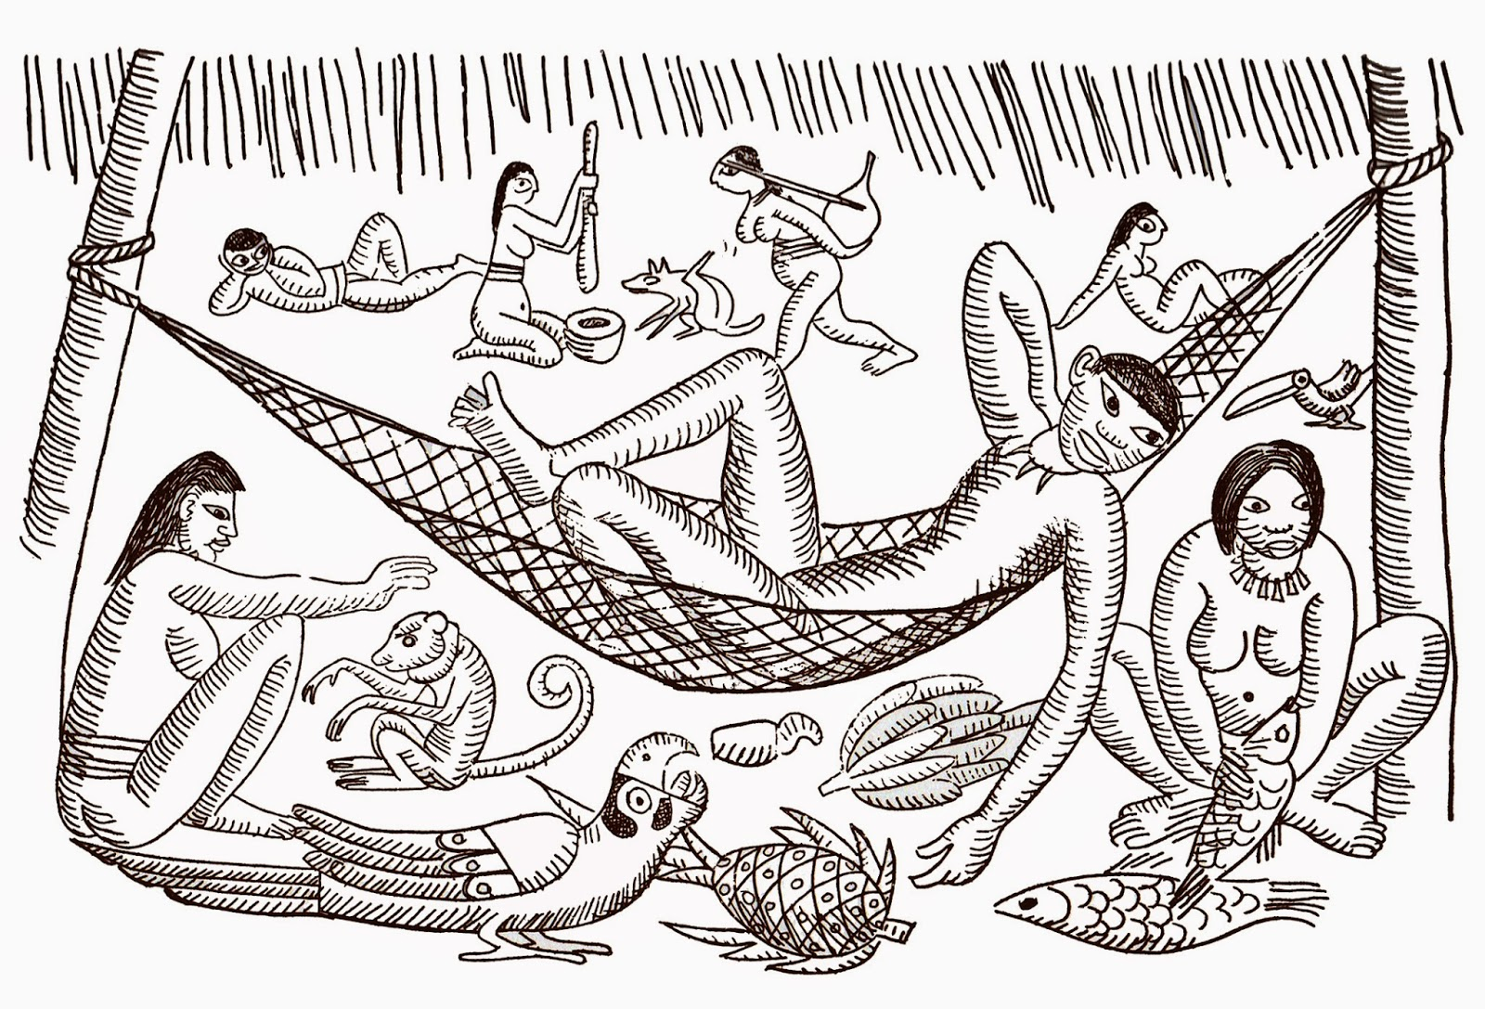
Ilustração de Carybé para a obra Macunaíma

Significado do nome Macunaíma
* O nome é composto pela palavra "maku", que significa mau, e o sufixo "ima", que quer dizer grande; significaria, portanto, “o grande mau”, denominação adequada ao caráter intrigante e funesto do herói.
*De origem indígena; aquele que trabalha durante a noite.
*Pessoa Preguiçosa: Pode-se perceber nos adolescentes (e por consequência nos adultos) uma macunaímica de ler.
Macunaíma e a renovação da linguagem literária
Publicado em 1928, numa tiragem de apenas oitocentos exemplares (Mário de Andrade não conseguira editor), Macunaíma, o herói sem nenhum caráter, é uma das obras pilares da cultura brasileira.
Numa narrativa fantástica e picaresca, ou, melhor dizendo, “malandra”, herdeira direta das Memórias de um Sargento de Milícias (1852) de Manuel Antônio de Almeida, Mário de Andrade reelabora literariamente temas de mitologia indígena e visões folclóricas da Amazônia e do resto do país, fundando uma nova linguagem literária, saborosamente brasileira.
Macunaíma — bem como Memórias Sentimentais de João Miramar (1924) e Serafim Ponte Grande (1933), de Oswald de Andrade — foram obras revolucionárias na medida em que desafiaram o sistema cultural vigente, propondo, por meio de uma nova organização da linguagem literária, o lançamento de outras informações culturais, diferentes em tudo das posições mantidas por uma sociedade dominada até então pelo reacionarismo e pelo atraso cultural generalizado.
Nacionalista crítico, sem xenofobia, Macunaíma é a obra que melhor concretiza as propostas do movimento da Antropofagia (1928), criado por Oswald de Andrade, que buscava uma relação de igualdade real da cultura brasileira com as demais. Não a rejeição pura e simples do que vem de fora, mas aproveitar aquilo que há de bom na arte estrangeira. Não evitá-la, mas, como um antropófago, devorar o que mereça ser digerido culturalmente.
O tom bem humorado e a inventividade narrativa e lingüística fazem de Macunaíma uma das obras modernistas brasileiras mais afinadas com a literatura de vanguarda no mundo, na sua época. Nesse romance, encontram-se soluções ligadas ao Dadaísmo, Futurismo, Expressionismo e Surrealismo, aplicados a um vasto conhecimento das raízes da cultura brasileira.
A rapsódia
Mário de Andrade conta que escreveu Macunaíma em seis dias, deitado, bem à maneira de seu herói, em uma rede na “Chácara de Sapucaia”, em Araraquara, SP, no ano de 1926. Diz ainda: “Gastei muito pouca invenção neste poema fácil de escrever (…). Este livro afinal não passa duma antologia do folclore brasileiro.” A obra é fruto de anos de pesquisa das lendas e mitos indígenas e folclóricos que o autor reúne, utilizando a linguagem popular e oral de várias regiões do Brasil.
Trata-se, por isso mesmo, de uma rapsódia. Assim os gregos designavam obras como a Ilíada e a Odisséia de Homero, que condensam séculos de narrativas poéticas orais, resumindo as tradições folclóricas de todo um povo. Para o musicólogo Mário de Andrade, o termo certamente remete às fantasias instrumentais que utilizam temas e processos de composição improvisada, tirados de cantos tradicionais ou populares, como as rapsódias húngaras de Liszt.
Segundo Oswald de Andrade, “Mário escreveu nossa Odisséia e criou duma tacapada o herói cíclico e por cinqüenta anos o idioma poético nacional”.
É importante notar que, além de relatar inúmeros mitos recolhidos de diversas fontes populares, Mário de Andrade também inventa, de maneira irônica, vários mitos da modernidade. Apresenta, entre outros, os mitos da criação do futebol, do truco, do gesto da “banana” ou do termo “Vá tomar banho!” Há, em Macunaíma, portanto, além da imensa pesquisa, muita invenção.
A fonte principal
Mário de Andrade nunca escondeu que tomou como fonte principal para a redação de Macunaíma a obra Vom Roroima zum Orinoco (Do Roraima ao Orenoco) de Theodor Koch-Grünberg, publicada, em cinco volumes, entre 1916 e 1924. Graças ao monumental trabalho de Manuel Cavalcanti Proença — Roteiro de Macunaíma — podemos acompanhar como o escritor paulista, para ir tecendo sua rapsódia, foi reelaborando as narrativas colhidas na obra do alemão, mesclando-a a outras fontes, como livros de Capistrano de Abreu, Couto Magalhães, Pereira da Costa ou mesmo relatos orais, como o que o grande compositor Pixinguinha lhe fez de uma cerimônia de macumba.
Nas lendas de heróis taulipang e arecuná, apresentadas por Koch-Grünberg, Mário de Andrade encontrou o herói Macunaíma, que, segundo o estudioso alemão, “ainda era menino, porém mais safado que todos os outros irmãos”.
Nas palavras do poeta-crítico Haroldo de Campos:
“O próprio Koch-Grünberg, em sua “Introdução” ao volume, ressalta a ambigüidade do herói, dotado de poderes de criação e transformação, nutridor por excelência, ao mesmo tempo, todavia, malicioso e pérfido. Segundo o etnógrafo alemão, o nome do supremo herói tribal parece conter como parte essencial a palavra MAKU, que significa “mau” e o sufixo IMA, “grande”. Assim, Macunaíma significaria “O Grande Mau”, nome — observa Grünberg — “que calha perfeitamente com o caráter intrigante e funesto do herói”. Por outro lado, os poderes criativos de Macunaíma levaram os missionários ingleses, em suas traduçõesda Bíblia para a língua indígena, a denominar o Deus cristão pelo nome do contraditório herói tribal, decisão que Koch-Grünberg comenta criticamente”.

Fonte: material didático sobre a obra Macunaíma, elaborado por Dácio Antônio de Castro e Frederico Barbosa.

